Calculs élémentaires : formules
Une formule de calcul débute généralement par « = » (parfois par « + »). Elle fait référence à d’autres cellules, ou utilise des valeurs littérales, et met en œuvre des opérateurs de calcul.
Dès qu’une formule a été saisie et validée par la touche Entrée, sa valeur est calculée puis affichée, et une mise en forme lui est éventuellement appliquée selon les propriétés qui ont été affectées à la cellule.
La valeur d’une cellule peut être de 3 formes:
- numérique : elle comporte un nombre (montant, date, etc.)
- alphanumérique : elle comporte généralement un texte (nom, code, etc.)
- logique : elle ne peut avoir que 2 valeurs possibles : VRAI ou FAUX

Calculs numériques
Les calculs sur des nombres utilisent les opérateurs arithmétiques classiques :
opérateur | signification | opérateur | signification
+ | addition | * | multiplication
- | soustraction | / | division
^ | puissance
Exemple : calcul d’un prix total (D2) à partir de la multiplication (*) de la quantité (B2) par le prix unitaire (C2)
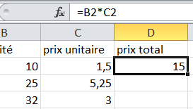
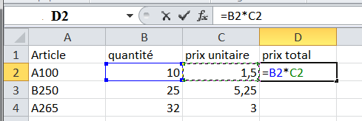
valeur
formule

Calculs alphanumériques
Les calculs sur des textes utilisent l’opérateur de chaines de caractères :
opérateur | signification
& | concaténation = mise bout à bout
Exemple : calcul d’un nom entier (C2) à partir de la concaténation (&) du nom (A2), d’un espace (« ») et du prénom (B2)
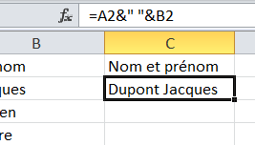
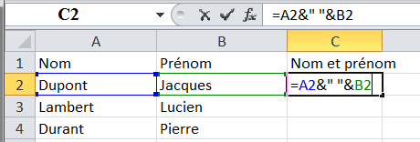
valeur
formule

Calculs logiques
Les calculs logiques comparent des valeurs grâce à des opérateurs relationnels : le résultat d’un calcul logique est soit VRAI soit FAUX :
opérateur | signification | opérateur | signification
= | égal | <> | différent
< | inférieur | <= | inférieur ou égal
> | supérieur | >= | supérieur ou égal
Exemple : déterminer si oui (VRAI) ou non (FAUX), il y a eu une augmentation de tarif entre 2013 et 2014, c’est-à-dire : le prix unitaire 2014(C2) est-il supérieur (>) au prix unitaire 2013 (B2) ?
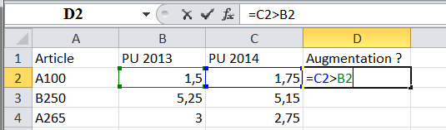
valeur
formule

